联系商家与商品咨询：留言、客服和询盘｜云上订货系统
咨询的目的，是把尚未确定的商品、数量、价格或交付条件问清楚，再决定是否订货。联系到人、留言进入会话、对方给出答复和订单按约定成立，是四个不同结果。手机商城可以从个人中心联系商家，也可以从具体商品进入客服；有询盘入口时，还能留下联系人和需求。应按问题选择入口，并把最终约定落实到实际商品与原订单，不能把一句“可以”当成规格、金额和交期都已确认。

先区分找联系方式、问商品与跟进原订单
进入供应商的原商城，先确认店铺和登录账号。个人中心的“联系我们”用于找企业联系方式；“在线客服”用于查看或继续客服会话。两个入口承担的结果不同：联系电话能帮助联系商家，却不会自动保存电话沟通内容；已有会话能保留文字上下文，却不保证商家当时在线。若是在另一家供应商商城或另一客户账号下沟通，原来的商品权限、客户价格和订单记录不能直接套用。
“联系我们”中的企业名称、联系人、电话、地址、售前与售后联系方式，以当前页面实际提供的资料为准。某项没有显示，不应自行推测号码，也不要把企业地址当成自己本单的收货地址。点击电话入口只是发起拨号，仍需核对接通对象；紧急缺货或配送异常可用商家提供的渠道联系，但沟通后应回到原商品或原订单核结果。
尚未订货时，优先从要问的商品进入客服，让对方知道咨询对象。已经提交的订单，应带上原订单编码、具体商品行、当前状态和需要解决的问题。例如“昨天的货怎么还没到”不能准确定位发货批次；“原单甲中的矿泉水两件，已显示发货但未收到，请核发货批次与预计到货时间”才具备可跟进的信息。这里的原单甲只是教学称呼，实际沟通应使用自己的真实订单编号。
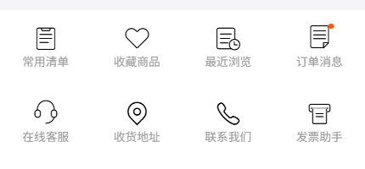
图1：历史手机个人中心展示在线客服和联系我们入口；进入自己的原店铺后，按当前页面选择联系方式或会话。
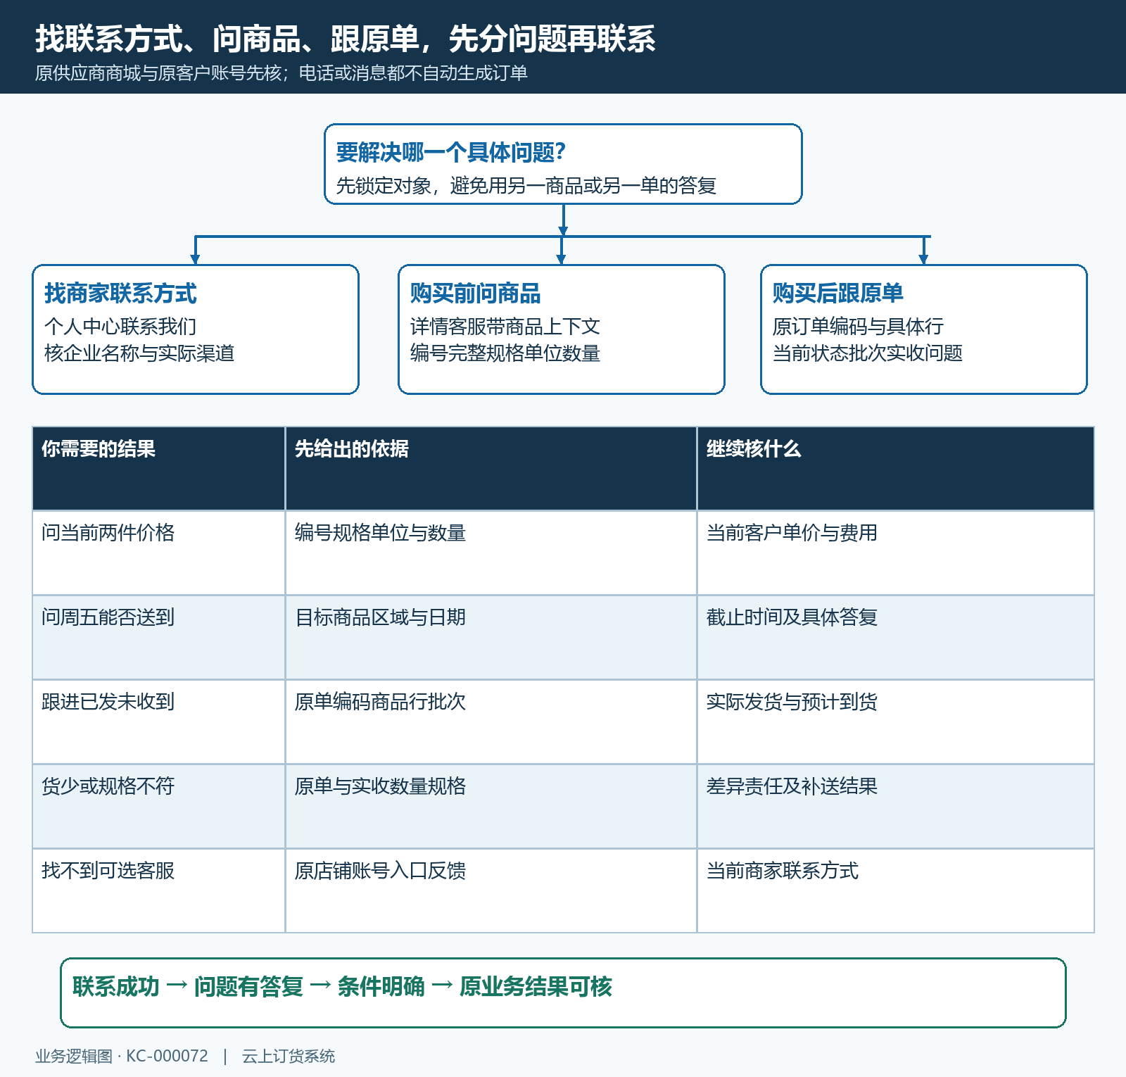
图2：先按要解决的问题分流。电话接通、客服留言和询盘保存，都不自动替代正式订单结果。

用编号、完整规格和单位组织商品问题
询价前打开目标商品详情，核名称、商品编号、已选规格和订购单位。历史手机参考中的“清川天然矿泉水”显示包装为550ml×24瓶，编号为FMCG-BEV-001，底部有“客服”入口。图片上画了几瓶，不能据此改写包装数量；详情中的价格也只是当时界面参考，不能作为今天给另一客户的承诺报价。不同包装、单位或客户身份下，应重新读取当前价量条件。
问题可以按“对象—需求—疑点—希望答复”组织：我要编号FMCG-BEV-001、550ml×24瓶的矿泉水，计划订两件，希望周五送到；请确认两件对应的计价单位、当前客户单价、配送费和最晚提交时间。这是教学示例，不是商家的交付承诺。若详情还有其他规格，应明确当前选项，不能只发名称让客服猜；若需要替代品，应让对方写清替代编号、包装和差价，再由客户确认是否接受。
一次咨询尽量围绕一个待定条件。问价格时补数量与单位，问到货时补收货区域和期望日期，问售后时补原单编码、商品行、实收数量及问题发生时间。先把必要事实写全，再追问，不要连续发送“在吗”“有吗”“多少钱”而不指明商品。会话文字输入有长度限制，过长的问题可按编号分条表达；密码、登录验证码和支付验证码不属于咨询资料，不应提供给客服。
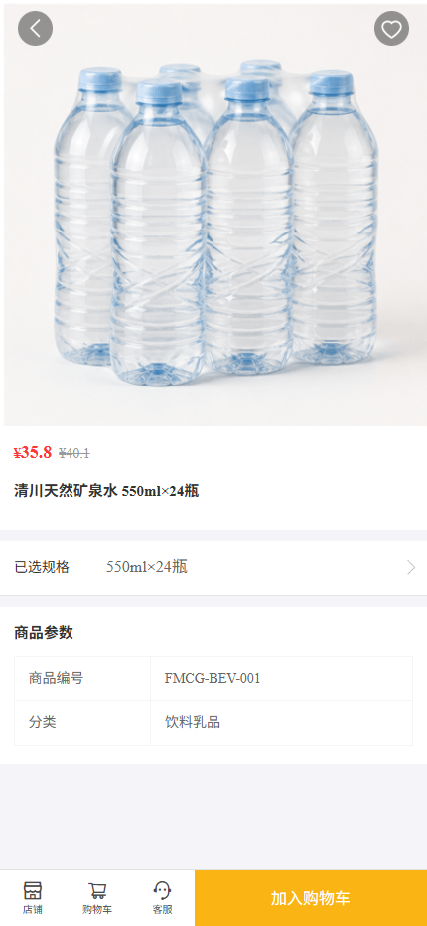
图3：历史手机详情示例中，名称、550ml×24瓶规格、FMCG-BEV-001编号和客服入口共同定位商品；当前报价需按原客户与规格单位向商家核对。

选对会话对象，并分别确认卡片和文字已发送
从商品详情联系客户服务时，页面可能先要求登录，再让客户选择服务人员；有专属联系人号码时，也可能显示拨号选项。应看清实际选择的是电话还是在线会话，进入后再核会话标题和商品对象。若没有可选客服、选中后报错或会话名称不一致，不要凭头像继续发送信息；返回原店铺核账号与入口，必要时使用当前商家联系方式说明问题。
商品带入会话时，下方可能先出现一张待发送卡片，旁边仍有“发送”和关闭按钮。需要点击卡片自己的发送入口，并在会话记录中核出现的商品内容；仅看到卡片预览，不能认定客服已经收到。文字也有独立发送动作。可以先发商品卡片，再补“规格550ml×24瓶、两件、周五送达，需确认含运费金额”，把卡片和文字结合起来。卡片显示的“起”价可能来自商品下的最低价格，不是每个规格都能按该价格成交。
已有订单需要沟通时，若会话提供订单卡片，也应分别核待发送预览与实际消息。卡片中的首个商品、图片、总额和种类数量只是识别原单的摘要，不能代替全部明细。收到回复后，可以从卡片返回原商品或原订单，核对方回答的是哪个规格、哪一行、哪一个批次。关闭待发送卡片只是取消这次准备发送，不是删除商品，也不是取消原订单。
输入框变空或页面滚动，不足以证明发送成功。文字发送时会先清空输入，再请求保存；出现网络异常或无明确反馈，应回查当前客服的会话记录，核相同内容及时间是否已经出现。不要因暂时没有看到回复而马上反复发送同一需求。空白文字不能正常发送，含不支持的表情符号时按提示改成明确文字；一条文字最多500字符，超长需求应拆成前后有编号、对象一致的消息。
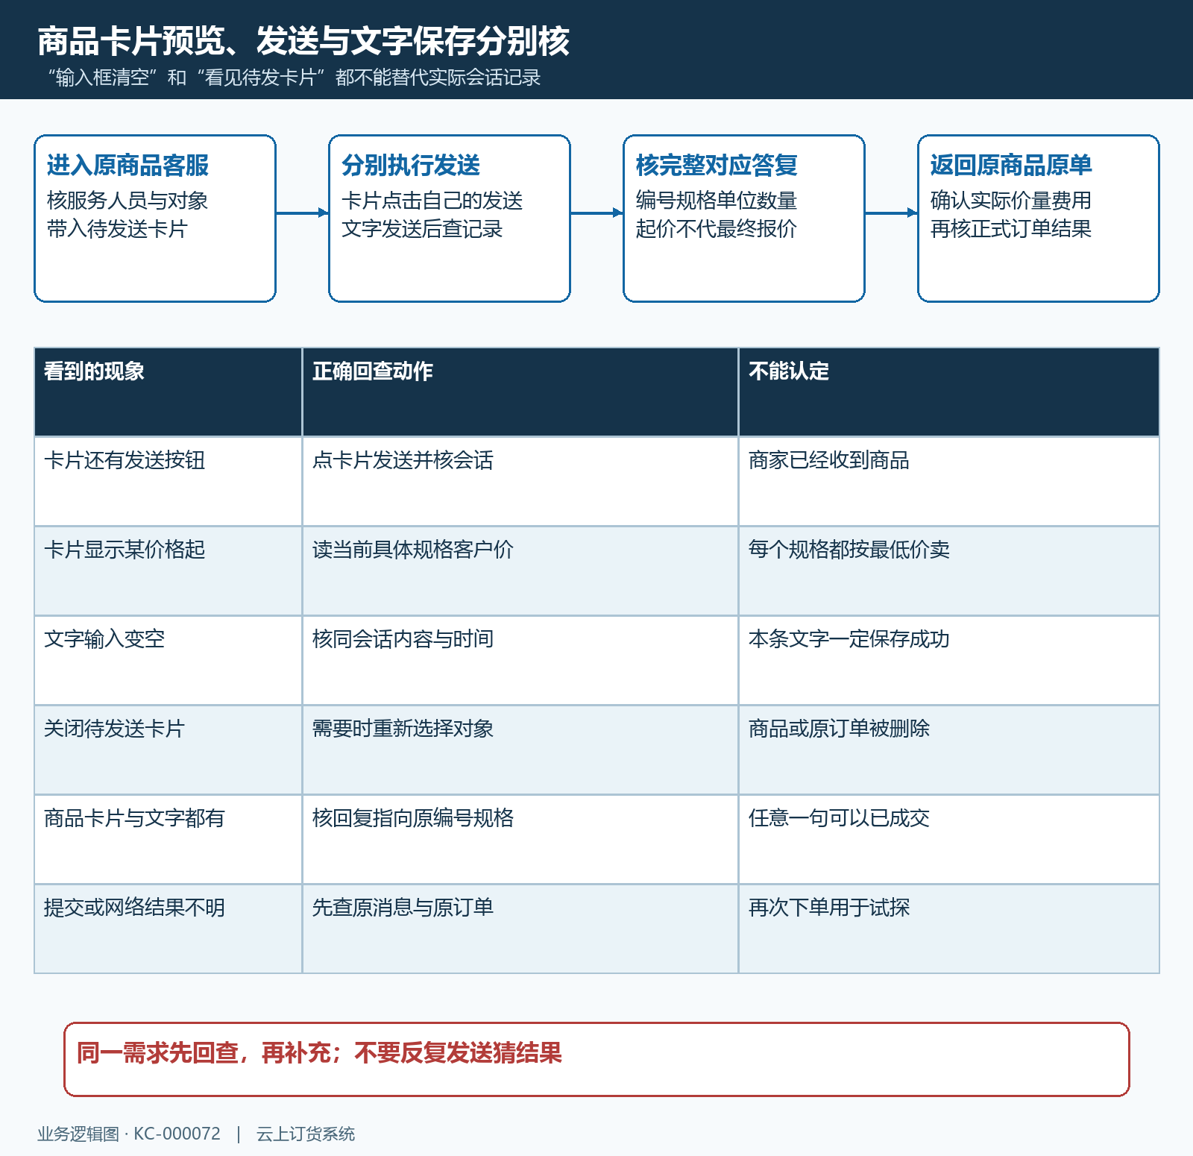
图4：待发送卡片、实际会话消息、对应回复和原商品回查逐步衔接；清空输入或关闭预览都不是交易确认。

有询盘入口时，把联系人与可回复需求写实
询盘用于留下一份需求和联系方式，适合规格、数量或合作条件还没有明确、需要商家另行跟进的情况。只有当前商城实际提供入口时才按此操作，不能为了找询盘而切换到陌生店铺。商品详情进入询盘时，来源信息可能带入商品名称与当前规格；它不会自动把本次数量、配送地址、含税金额和所有问题都填完整，仍要在描述中补充真正需要答复的事项。
询盘页面提供公司名称、联系人、邮箱、手机、电话、回复方式和描述等资料。联系人是必填项；已经登录时部分联系方式可能来自账号资料，保存前仍应检查是否是本次可联系的人。描述输入最多100字符，宜先写商品编号、规格、数量和关键疑问，而不是填写宣传介绍。选了某种回复方式，应留下与之对应且可用的联系方式；只有姓名、没有能够联系的渠道，即使页面接受保存，也难以完成后续回复。
点击保存后，明确看到“询盘成功”并返回上一页，才按已提交需求接续。失败提示应按原提示纠正，结果不明时先记录提交时间、商品和联系人，向原商家核是否已有该询盘，不要连续重建多份一样的需求。询盘成功只说明保存需求，不说明客服已受理、库存已锁定、客户价格已修改或订单已经成立。后续答复仍须落实到具体商品与正式交易记录。
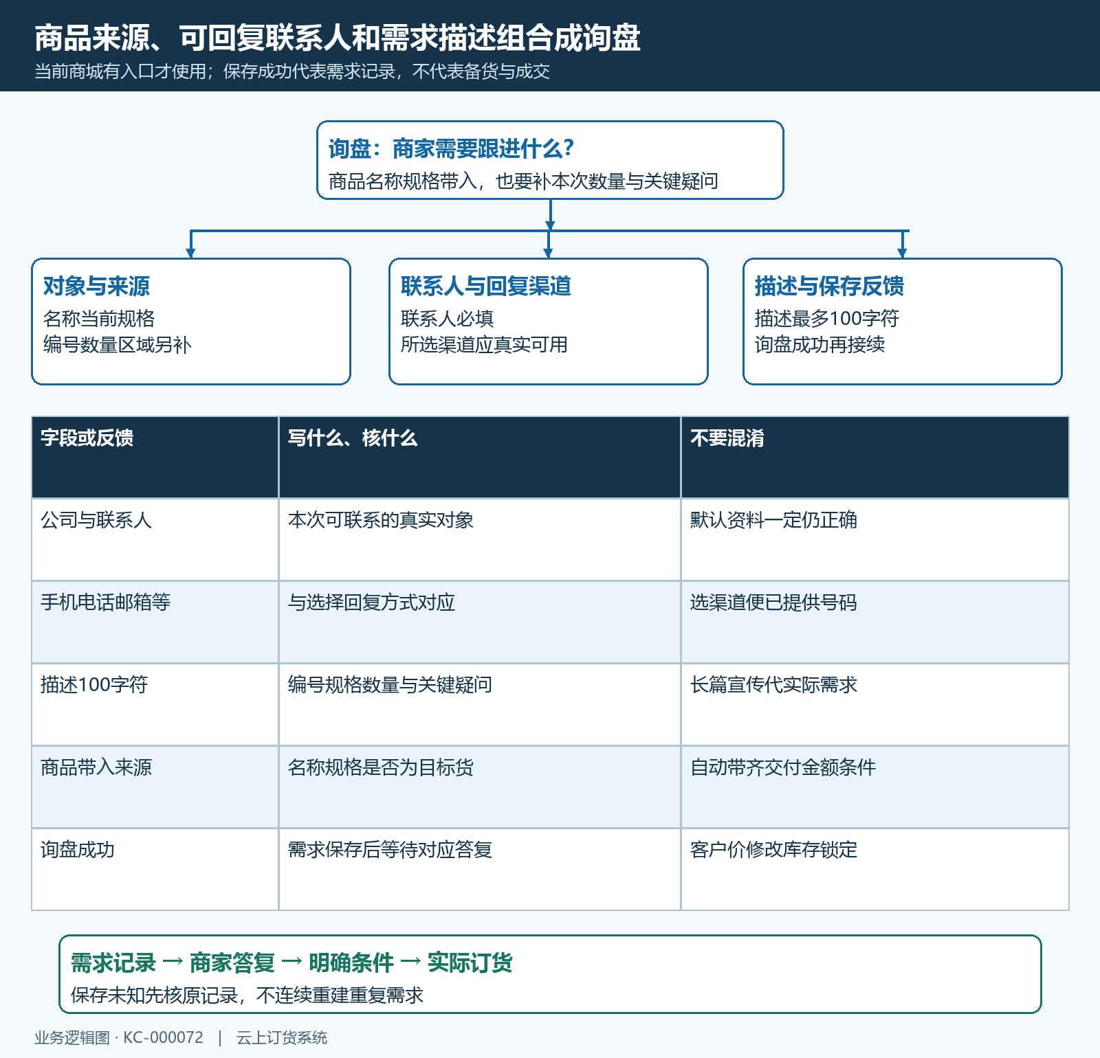
图5：带入的商品来源、联系人、回复渠道和需求描述分开核；保存成功不代报价、备货或订单提交。

把答复逐项落到商品、金额与交付安排
客服中心的“全部消息、未读消息、已读消息”用于查看会话。这里的未读数量关注客户尚未阅读的客服回复，不能据此判断自己的咨询已经被商家接受，更不能推导双方达成了合同条件。列表中的简短内容可能只是卡片占位或消息摘要，应打开实际会话读完整答复；客户已读只代表阅读状态，不等于业务问题处理完成。
一条“有货，可以送”的回复，应继续核当前规格可订数量、计价单位、配送区域、截止时间和预计日期。报价涉及优惠时，要问清适用数量、有效期、运费与附加费用，回到当前商品和订单确认页看实际金额。客服说“给你改好了”，也应重新读取原客户账号下的价格和原单结果；不要假定聊天文字自动修改商品价、订单备注或收货地址。
条件确定后，客户确认自己要订的商品行、规格、单位、数量、收货方式和应付金额，再提交订单并回查原订单编码。需要调整已有订单时，应由有权限的一方按原单当前状态处理，客户回查实际变更，而不是在咨询里重新发一份无编号清单。涉及已发货缺件、补送或退款，还要逐项核原批次、实际数量和款项处理结果；承诺补送不等于已经发出，承诺退款也不等于资金已到账。
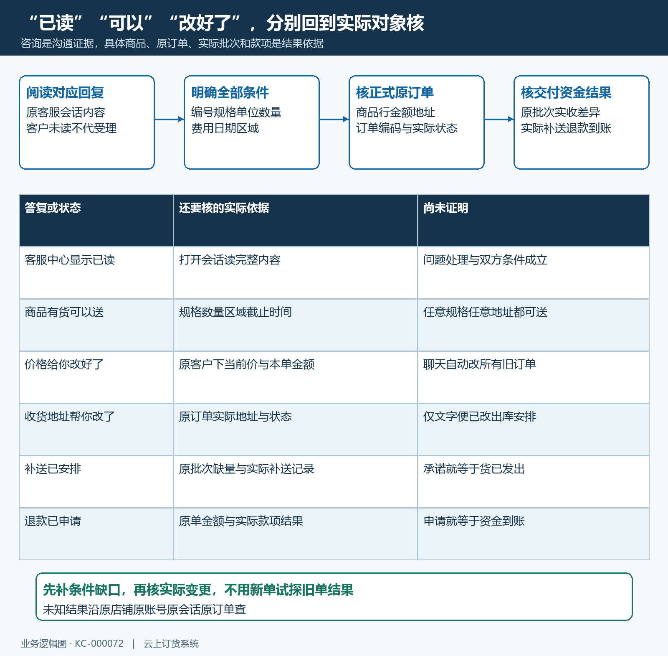
图6：消息阅读、需求确认、实际订单、发货和款项分别核验。先补缺少的条件，再推进对应原业务记录。

未回复、找不到记录或答非所问时先定位断点
没有回复，先核原店铺、原账号和选中的服务人员，再看消息是否进入该会话。客服列表没有历史项，不等于商家没有联系方式；“联系我们”和已有会话可以分别回查。会话显示有回复却内容不符时，补原商品编号、完整规格或原单编码，请对方明确对应对象，不能拿另一个客户的截图或类似商品的答复当作自己的条件。
实时刷新依赖连接与加载，断线后不应把短时间未出现消息认定为丢失。返回原会话重新读取，核提交时间与内容；历史记录还受加载范围影响，不能承诺任何旧消息都永久完整展示。仍无法确定时，向原商家说明时间、对象、使用入口和当时反馈，请其核记录。真正完成的结果，是必要问题有对应答复，商品或原单按约定可核，而不是为了消除未读标记随意重发、重新下单或忽略尚未落实的费用和交期。

下一步学习
本篇完成后可继续学习商品详情与规格选择、订单金额与费用核对、订单状态查询，把咨询结论接到本次实际订货与原单回查。

